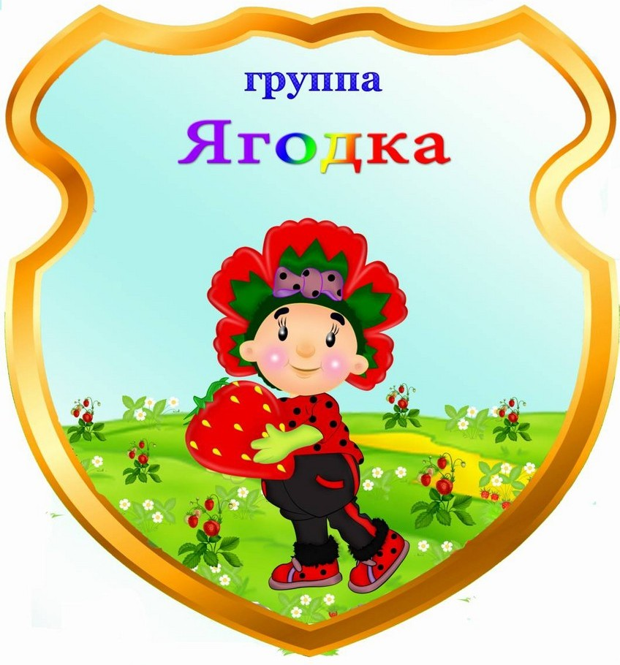 | Группа №4 «Ягодка»
 | Ященкова Елена Анатольевна
Занимаемая должность | Воспитатель
Общий стаж работы | 34 г.
Педагогический стаж | 29 г.
Стаж работы в МДОУ | 17 г.
Образование | Среднее специальное.  Педагогическое училище №11 Мосгорисполком, 1988, специальность - дошкольное воспитание, квалификация - воспитатель дошкольных учреждений.
Квалификационная категория | Соответствие, 2015
Данные о повышении квалификации | - ГБОУ ВПО АСОУ МО, Москва, курсы «Актуальные проблемы развития профессиональной компетенции работников ДОО (в условиях перехода к ФГОС ДО)», 72 час., 2014
Награды
Личные достижения

Достижения воспитанников

Педагогическое кредо | Создавать, творить, выдумывать для детей и вместе с ними.
Сайт пользователя | -

